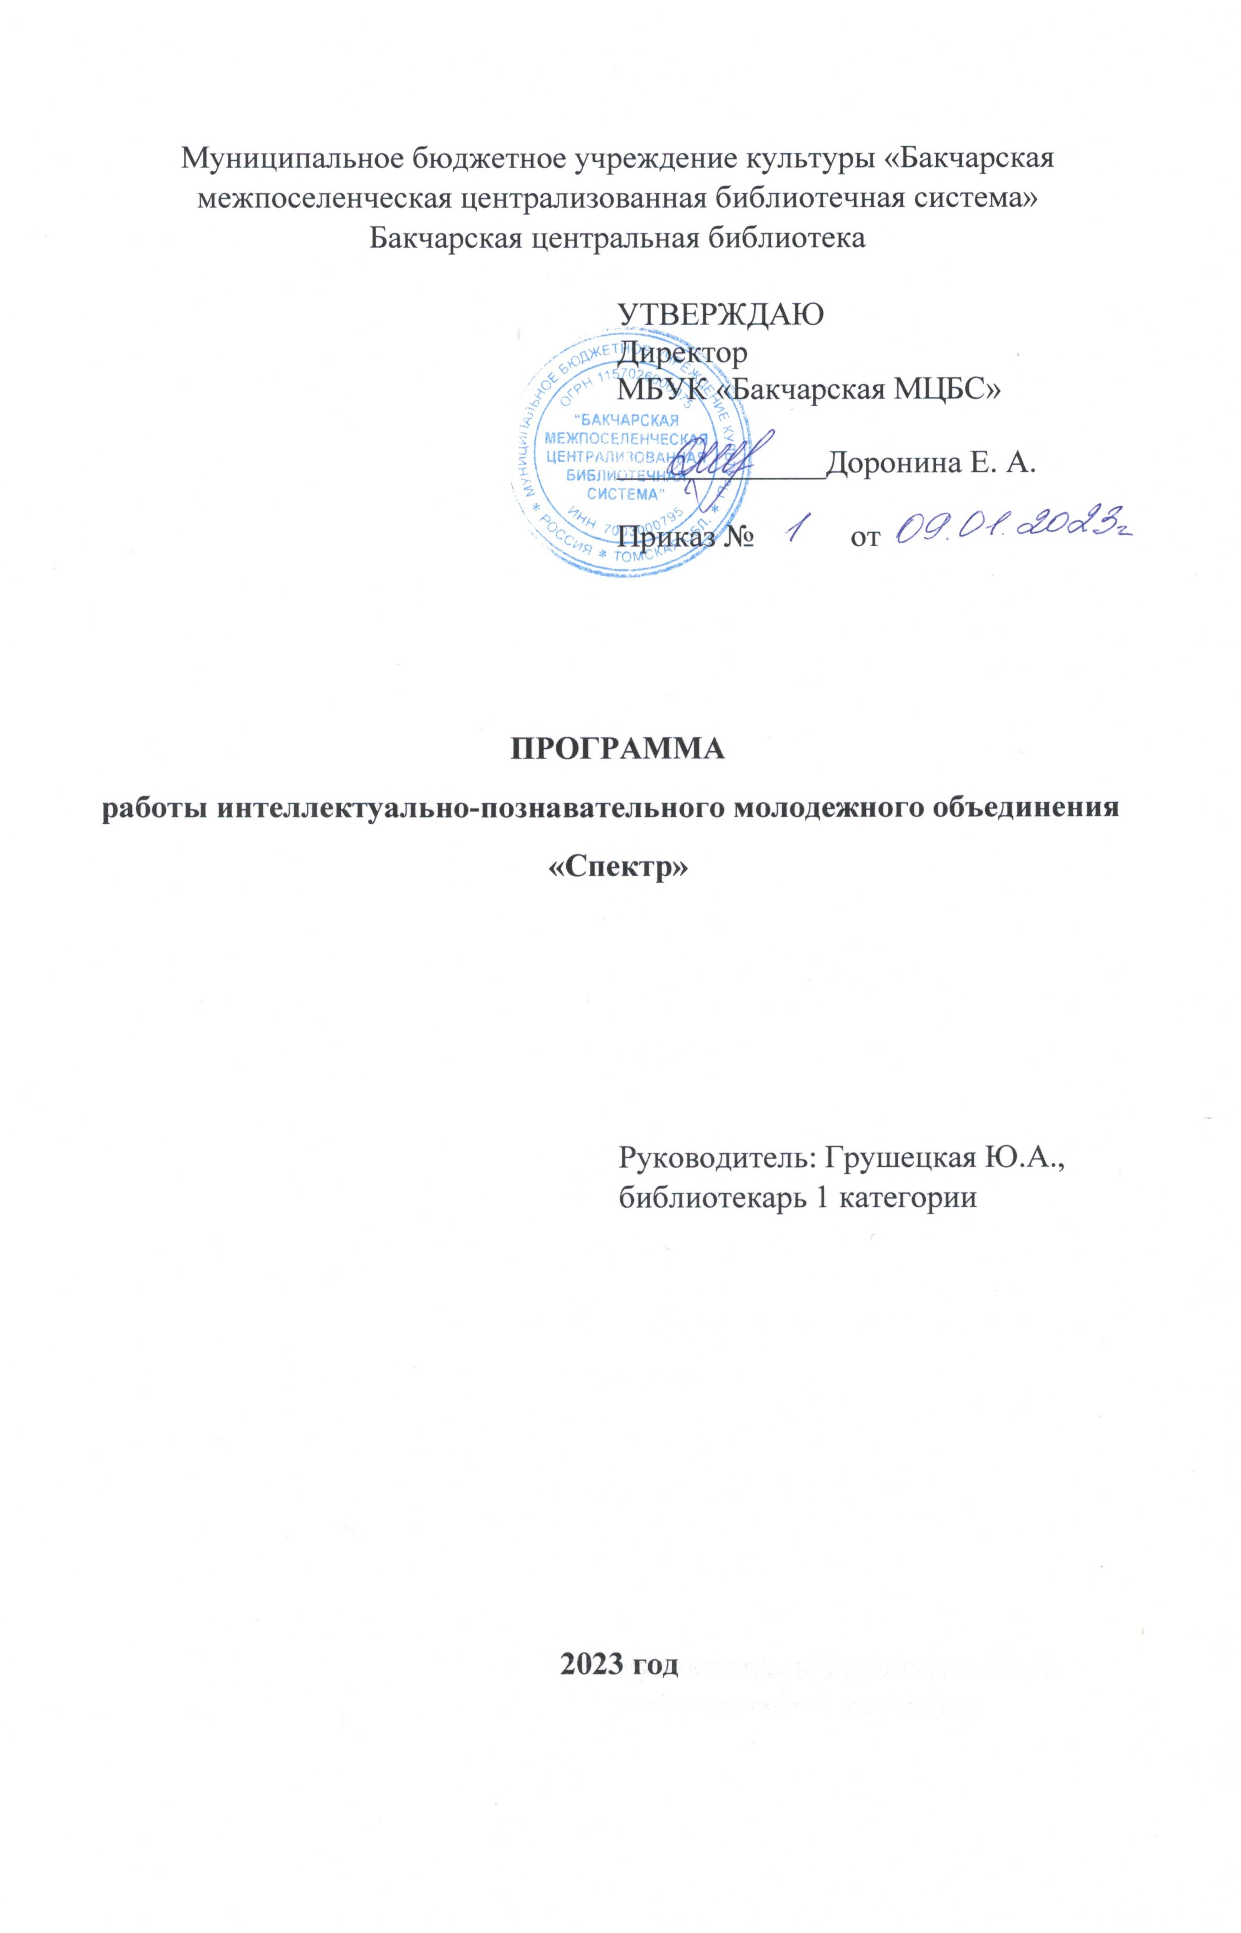

Пояснительная записка
Проблема привлечения молодежи к чтению, возвращения им радости общения с книгой, высокой литературной стоит на повестке дня любой библиотеки. В настоящее время инновации затронули абсолютно все виды человеческой деятельности.
Реализация программы призвана решить вопрос продвижения книги и чтения в молодёжной среде. Работа объединения привлечет новых читателей в библиотеку, расширит их кругозор, повысит культуру чтения, разнообразит досуг. Членами объединения могут стать лица в возрасте от 15 лет до 35 лет.

Цель программы
Цель программы - развитие и поддержка интереса к чтению и книге.

Срок реализации программы
Срок реализации программы 1 год.

Задачи программы
1. Создать для членов объединения психологически комфортной атмосферы.
2. Реализовать творческие и организаторские способности участников, их потребность в общении.
3. Подготовить и провести информационно - культурные мероприятия для участников объединения.
4. Развивать познавательную и читательскую активность.
5. Повысить занятость молодежи.

Расписание работы
Объединение будет работать 1 раз в квартал.

Формы работы
Формы работы интеллектуально-познавательного объединения «Спектр»: мастер-классы, интеллектуальные игры.
Ожидаемые результаты
1. Создание для членов объединения психологически комфортной атмосферы.
2. Реализация творческих и организаторских способностей участников, их потребность в общении.
3. Приведены 4 информационно - культурных мероприятий для участников объединения.
4. Развитие познавательной и читательской активности.
5. Повысится занятость молодежи.

Календарно-тематический план реализации программы на 2023 год
Форма мероприятия | Название  мероприятия | Срок проведения | Ответственный
Калейдоскоп | «Тайна болот» | 2 февраля 2023 | Грушецкая Ю.А.
Мастер-класс | «Символ Пасхи» | 12 апреля 2023 | Грушецкая Ю.А.
Литературная игра | «Я в гости к Пушкину спешу» | 6 июня 2023 | Грушецкая Ю.А.
Мастер-класс | «Осенний букет учителю!» | 4 октября 2023 | Грушецкая Ю.А.

